党员微信缴费流程介绍
首先进入“绍兴市民卡”微信公众号
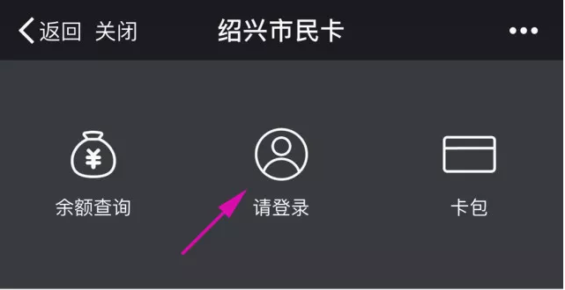

点击“请登录”，进行微信号绑定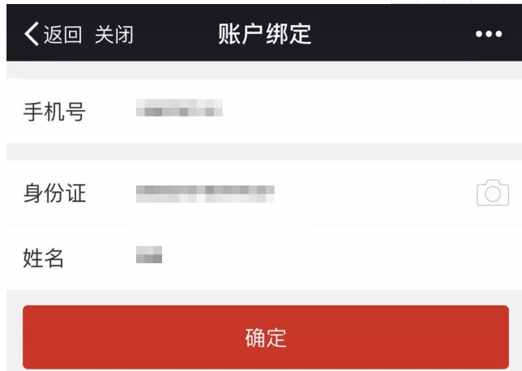
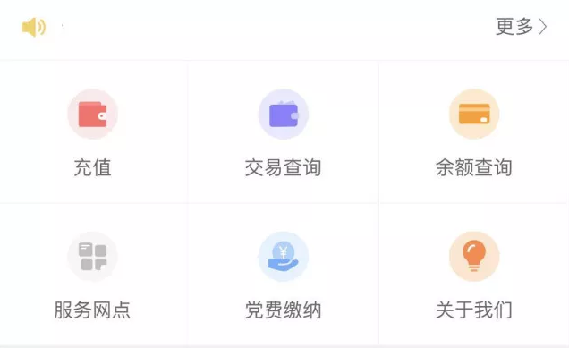

接下去进行充值（注意哦，这个是对主卡联机账户充值，如需要坐公交车等电子钱包消费还需圈存哦），也可在市民卡公司网站上充值。
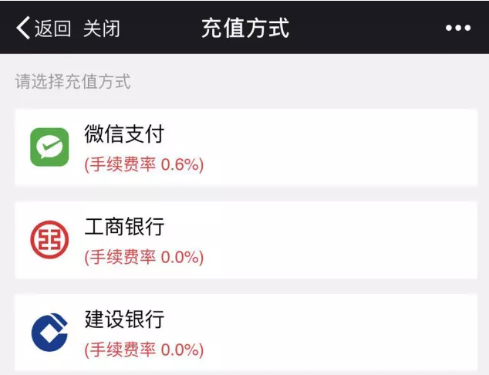

充值完毕，可以点击“党费缴纳”进行缴费

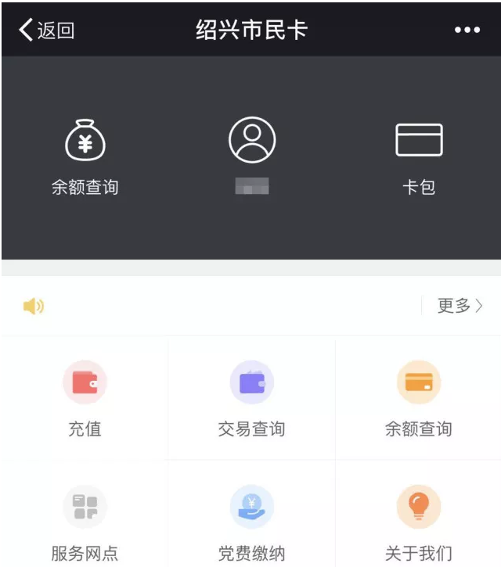

进入缴费界面，选择缴费月份，点击“网上缴费”
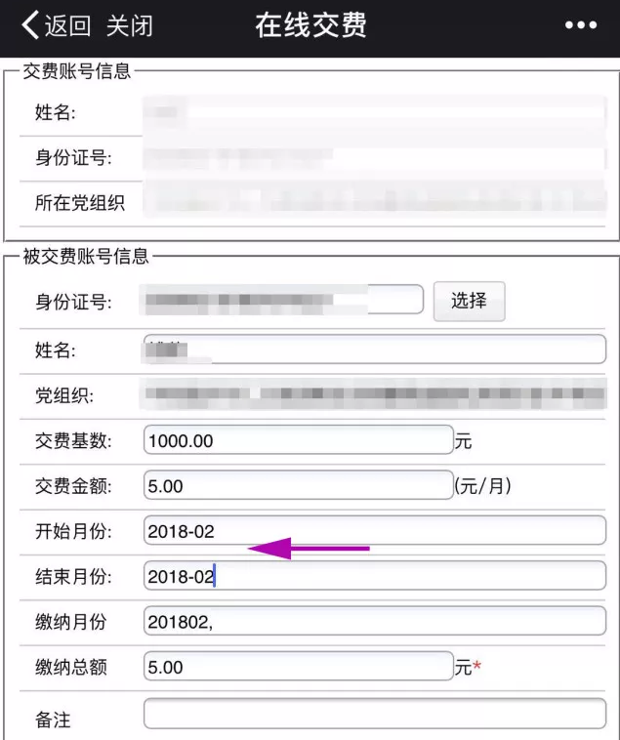

输入验证码，点击确认，就大功告成了
